1. **ЗАДАЧА**

Текст задания:

1. Есть код на гите https://github.com/ikonushok/siamese-triplet

2. Есть статья к коду https://arxiv.org/pdf/1503.03832.pdf

3. Надо прочитать и рассказать, что нового предлагается в подходе, кроме обычного one-shot learning

4. Нарисовать блок схемы формирования триплетов для вариантов 3,4,5 вариантов кода

5. К этому коду есть датасет. Необходимо запустить код на этом датасете. В датасете дано 4 класса

то есть, 2 класса buy и 2 класса sell (их нужно обьединить в один датасет с 4мя классами [0, 1, 2, 3])

1. **ОБЯСНЕНИЕ НОВОГО ПОДХОДА**

В статье, изложенной в п.2 задачи новым является использование тройной функции потерь, позволяющей сформировать 128 мерный вектор признаков.

Работает это следующим образом (рис. 1):

- На вход нейронной сети подаются 3 изображения:

А) Изображение, которое нужно детектировать / классифицировать - якорное.

Б) Изображение из того же класса – позитивное изображение.

В) Изображение из другого класса – негативное изображение.

- Формируются вектора признаков, которые характеризуют каждое из изображений.

- Для векторов признаков рассчитывается тройная функция потерь.

- Нейронная сеть обучается таким образом, чтобы минимизировать расстояние вектора якорного изображения до вектора позитивного изображения, и максимизировать расстояние якорного изображения до вектора негативного изображения (максимизировать )

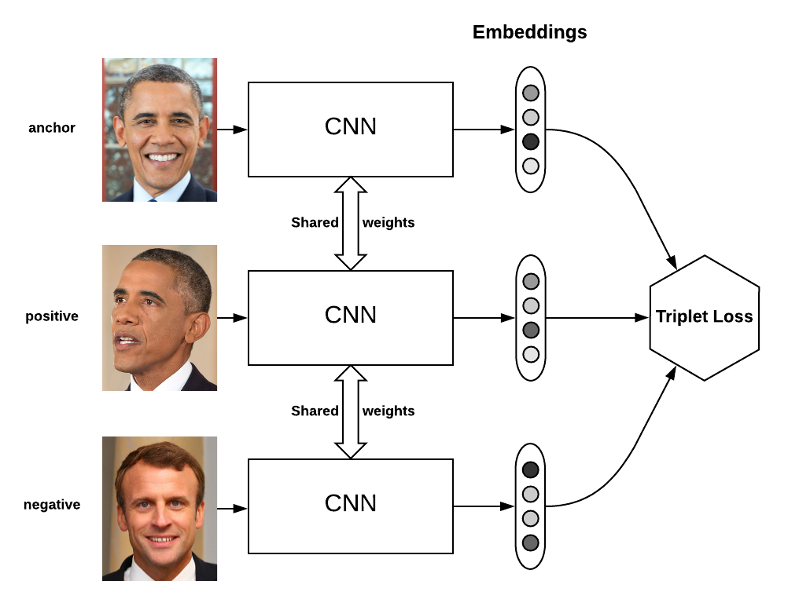  
Рисунок 1 – Схематичное представление работы распознавания лиц с использованием тройной функции потерь

1. **БЛОК СХЕМА ФОРМИРОВАНИЯ TripletLoss**



Рисунок 2 – Блок схема формирования TripletLoss

1. **БЛОК СХЕМА ФОРМИРОВАНИЯ OnlineContrastiveLoss**



Рисунок 3 – Блок схема формирования OnlineContrastiveLoss

1. **БЛОК СХЕМА ФОРМИРОВАНИЯ OnlineTripletLoss**



Рисунок 4 – Блок схема формирования OnlineContrastiveLoss